Муниципальное дошкольное образовательное бюджетное
учреждение детский сад №4 «Ромашка»

Проект
(краткосрочный)
«Деревья на участке
МДОБУ №4 «Ромашка»»

Воспитатель:
Солкина О.А

2019год

Цель: Формировать экологическую культуру детей, расширять представления о многообразии растительного мира.
Задачи:
- Формировать у детей представление о деревьях, особенности строения, произрастания и возможности использования человеком.
- Развивать познавательный интерес ко всему живому, любознательность, наблюдательность;
- Приобретать детьми опыт исследовательской деятельности;
- Воспитывать эмоциональное отношение к деревьям, любовь к природе, желание оберегать ее и охранять
- Воспитывать эстетическое восприятие, способность видеть красоту родной природы, наслаждаться красотой деревьев в разное время года.
Тип проекта: познавательно-творческий, групповой, краткосрочный
Участники проекта: дети, воспитатели, родители.
Актуальность проекта
На протяжении многих столетий человек живет рядом с удивительными живыми существами - деревьями. Мы так привыкли к их соседству, что редко задумываемся о том, насколько они важны для жизни людей и всего живого на Земле. Все знают, что деревья - это легкие планеты, источник кислорода, а, следовательно, источник здоровья всех людей. Не будь на Земле лесов, человечество давно бы уже задохнулось от вредных выбросов. Важно не только знать об этом и уметь использовать чудесные свойства деревьев , но и необходимо научиться сохранять то, что нам дает природа .
Деревья окружают нас постоянно, однако дети, как правило, почти не обращают на них внимания, часто воспринимают их, как неживые объекты. А ведь именно деревья - замечательные объекты для наблюдений, потому что имеют ярко выраженные сезонные изменения.
Данный проект знакомит детей с природой ближайшего окружения, а именно с деревьями, растущими на территории детского сада, расширит круг представлений об окружающей действительности.
Предполагаемые результаты проекта:
- Дети научатся различать объекты живой и неживой природы.
- Развитие у детей познавательной активности, творческих и коммуникативных навыков.
- Дети научатся вести наблюдения за объектами живой и неживой природы.
- Овладение детьми навыками безопасного поведения в природе, а также понимания необходимости бережного и заботливого отношения к природе, основанное на ее нравственно-эстетическом и практическом значении для человека.
Этапы реализации проекта
Первый этап (подготовительный)
- Постановка цели;
- Подбор методической, научно-популярной и художественной литературы, иллюстративного материала по данной теме;
- Организация развивающей, познавательной среды, а также совместной творческой поисково-практической деятельности родителей и детей.
- Целевые экскурсии по территории детского сада.
Основной этап.
Беседы:
«Строение дерева»
«Самые необычные деревья на нашей планете»
«Деревья на участке нашего детского сада»
«Для чего нужны деревья»
«Деревьяв жизни людей»
Консультация для родителей: «Сохраним природу вместе»

Дидактические игры:
«Сравни», «Что лишнее», «С какого дерева листок». «Скажи по-другому» (лист клена кленовый, осины – осиновый и т.д.), «Найди свое дерево».
Наблюдения и исследовательская деятельность.
- Знакомство со звуками в природе, прослушивание аудиозаписи со звуками природы.
- Опыт «Ветка яблони в воде». Цель: показать детям, что деревья живые организмы.
- «Наблюдение за набуханием почек»;
- «Рассматривание дерева и сравнение его с кустом»;
Чтение художественной литературы:
«Зеленая страна» Е. Серова, «Мудрость дерева» А. Лопатина, «Жизнь дерева» А. Лопатина, «Липкины дары» А. Лопатина, Г. Андерсен "Ель" (отрывок), С. Белова "Спор деревьев", М Пришвин "Этажи леса", Рассматривание иллюстраций с изображением деревьев в разное время года. Рассматривание картин: И. Левитан «Березовая роща», «Золотая осень», «Зимой в лесу», «Март»; А. Саврасов «Грачи прилетели»; «И. Остроухов «Первая зелень» и др.
Составление описательных рассказов о дереве. Придумывание детьми сказок, загадок, рассказов.

Художественное творчество: Рисование: «Мое любимое дерево»
Знакомство с паспортом деревьев детского сада.
Подвижные игры на участке:
«Найди свое дерево». «От дерева до дерева», «Куда скажу, туда беги»;
Организация выставки рисунков и фотографий.
Заключительный этап.
- Создание паспорта «Деревьев нашего участка»
- Выставка детских работ "Мое любимое дерево".
- Фотовыставка "Природа и мы"
Подведение итогов проекта.

БЕСЕДА:
«Самые необычные деревья на нашей планете.»
1. Бутылочное дерево (Bottle Tree)
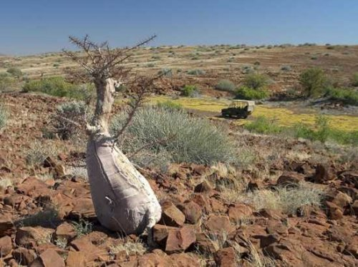
Местонахождение: Намибия
Бутылочное дерево Намибии является одним из самых смертоносных деревьев на Земле. Млечный сок растения очень ядовит и в прошлом использовался бушменами в качестве яда для наконечников стрел. Бутылочное дерево было так названо из-за формы его ствола, кроме того, это дерево обычно растёт в горных регионах пустынь Намибии, что делает его схожесть с бутылкой просто поразительной. Цветы Бутылочного дерева были описаны как «красивые». Цветки, как правило, розового или белого цвета, переходящего в темно-красный цвет к центру.

2. Дерево Вавона «Wawona»
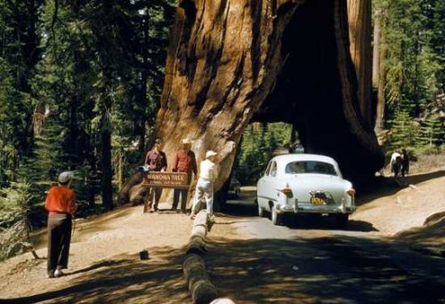
Местонахождение: США
Дерево Вавона, это бывшая Секвойя, которое росло в роще Марипоса (Mariposa Grove), в Йосе́митском национальном парке (Yosemite National Park), США. После его падения дерево было переделано в туннель. В дереве был вырезан проход в 1881 и с тех пор оно является популярной туристической достопримечательностью. Дерево Вавона упало в 1969 году из-за большой массы снега, накопившегося на его вершине. По приблизительным оценкам, возраст этой секвойи составляет 2,300 лет.
3. Баобаб
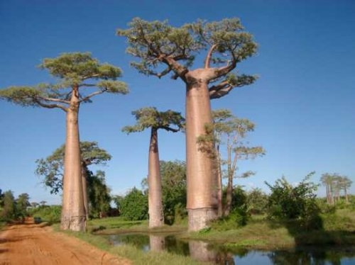
Местонахождение: Мадагаскар
Этим великолепным деревьям, эндемичным Мадагаскару, более 1000 лет. Баобаб относится к исчезающим видам деревьев. Многие деревья этого вида достигают более 80 метров в высоту, а их стволы дорастают до 25 метров в обхвате. Разбухшие стволы баобабов являются источником воды, поставляя её в сезон засухи. Цветы баобаба находятся в цветении всего 24 часа. Эти цветы изображены на Мадагаскарской банкноте в 100 франков.
4. Бомбаксы (Silk Cotton Trees) Та Прохмы (Ta Prohm)
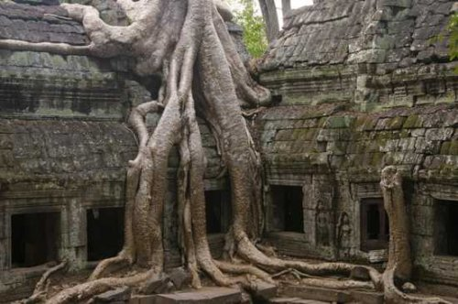
Местонахождение: Камбоджа
Эти деревья очень трудно найти, и есть только определенное место, где их можно увидеть, путешествуя по юго-восточной Азии. Деревья являются самой отличительной особенностью храма «Та Прохм». Корни Бомбаксов оплетают древний храм, а сами деревья дорастают до впечатляющей высоты. Не менее потрясающие Фикусы-душители также можно найти недалеко от храма. Сам храм включен в список ЮНЕСКО как один их объектов «Мест Мирового Наследия».
5. Гиперион (Hyperion)
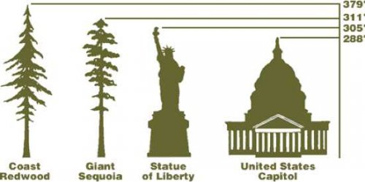
Местонахождение: Калифорния, США
Гиперион является калифорнийской секвойей и самым высоким деревом в мире. Деревья обычно живут около 1200-1800 лет. Гиперион достигает 115.5 метров в высоту и почти 9 метров в диаметре. Это означает, что Гиперион на 5 этажей выше, чем статуя Свободы. По подсчётам, около 95% всех секвой было вырублено, и теперь гигантские деревья охраняются как «уязвимые».
6. Персиковая пальма (Pejibaye Palm)
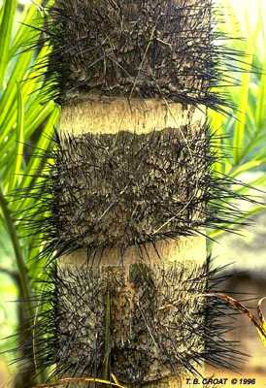
Местонахождение: Коста-Рика и Никарагуа
Это дерево присуще Центральной и Южной Америке, хотя его родиной являются Коста-Рика и Никарагуа. Персиковая пальма вооружена рядами чёрных острых шипов, которые расположены кольцами по всему стволу от корней до вершины дерева. Обычно эта пальмы дорастают примерно до 20 метров. Листья достигают 3 метров в длину. Коренные американцы обычно ели плоды этой пальмы, после того как они забродили и это яство составляло большую часть их рациона. Забродивший плод персиковой пальмы остаётся популярным лакомством, и по сей день.
7. Кривой лес города Грыфино (Gryfino)
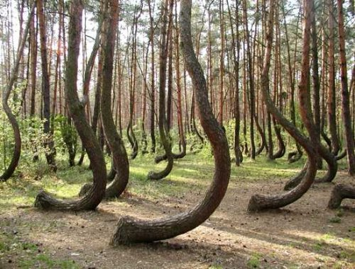
Местонахождение: Польша
В Западной Польше, около города Грыфино, можно найти порядка 400 этих странных деревьев. Считается, что эти деревья были искривлены человеческим вмешательством, хотя их назначение так и остаётся загадкой. Некоторые считают, что они предназначались для изготовления согнутой деревянной мебели, рёбер для корпусов лодок или же использовались для изготовления ярма, для плугов, тащимых быками. Как бы то ни было, начало Второй мировой войны заставило покинуть эти деревья, тех, кто выращивал их и теперь они являются загадкой.

8. Баобаб Санлэнд (Sunland)
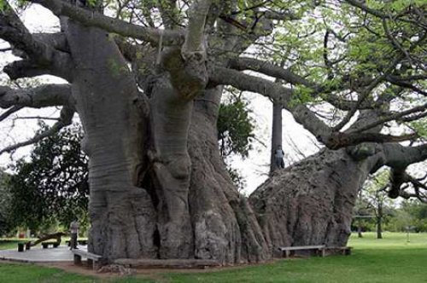
Местонахождение: Южная Африка
Баобаб Санлэнд это дерево, находящееся возле Моджаджисклуф (Modjadjiskloof), провинции Лимпопо, Южная Африка, которое было превращено в бар. Дерево является естественно полым и в 1933 году, в нём был открыт небольшой бар, способный вместить 15-20 человек. Это один из самых высоких баобабов в Южной Африке, и, очевидно, самое широкое дерево во всей Африке. Дерево достигает 4 метров в обхвате и 20 метров в высоту. Оно также является одним из старейших деревьев в мире, так как ему более 6000 лет!
9. Дерево «Бурмис» (Burmis)
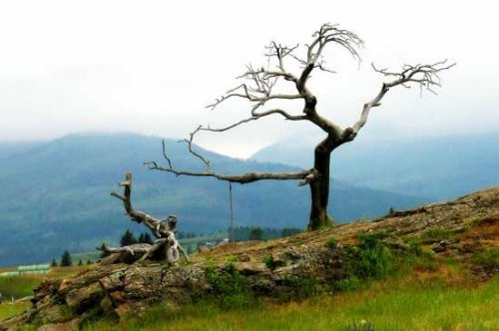
Местонахождение: Канада
Дерево «Бурмис» это дерево мягкой сосны, растущее около города Альберта, Канада. Дерево необычно тем, что оно умерло в 1970-х годах, но до сих пор стоит без каких-либо признаков гниения. По подсчётам, на момент смерти ему было 600-750 лет. Дерево было снесено ветром в 1998 году, но местные жители подняли его обратно. Несколько лет спустя, вандалы сломали одну из ветвей, и местные жители снова пришли на помощь, закрепив ветвь обратно. Дерево «Бурмис» является одним из самых фотографируемых деревьев в мире.
10. Древо Жизни
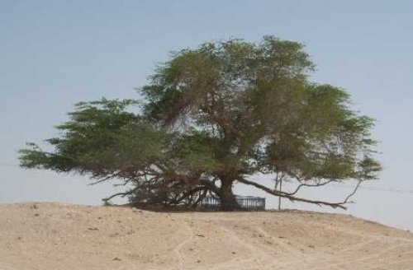
Местонахождение: Бахрейн
Этому дереву, высотой 9,75 метров, приблизительно 400 лет. Дерево необычно, тем что расположено в пустыне и является единственным растущим деревом, на многие мили вокруг, кроме того у него нет доступа к воде. Система корней мескитового дерева уходит глубоко под землю. Считается, что именно таким образом дерево получает воду, тем не менее, оно по-прежнему остаётся загадкой. Если поискать это дерево на «Google Earth», можно увидеть, насколько оно отдалено. Дерево является одной из основных туристических достопримечательностей и его ежегодно посещают 50000 человек. Местные жители считают, что тут находился Райский Сад. Древо Жизни находится под защитой ЮНЕСКО и входит в список «Мест Мирового Наследия».
Источник: https://bugaga.ru/interesting/1146735373-10-naibolee-neobychnyh-derevev.html#ixzz5kPSBsTuE

Беседа «Для чего нужны деревья»
Цель: Закрепить представления о том, что деревья – живые.
Программные задачи:
1 Образовательная: Дать элементарные представления об источниках загрязнения воздуха, о значении чистого воздуха для нашего здоровья; закрепить понятие «кислород» и «углекислый газ» и источник их возникновения. Расширить и уточнить знания частей деревьев (корень, ствол, ветки).
- Развивающая: Развивать связную речь, отвечать на вопросы воспитателя полными предложениями.
- Воспитательная: Воспитывать желание помочь растениям, если им требуется помощь.
Ход:
Воспитатель: Мальчики и девочки, хотите загадку отгадать?
Отгадайте-ка теперь,
Кто же этот страшный зверь?
Кто в любой квартире –
Главный враг для пыли,
И причина детских слез?
Ну, конечно. (пылесос).
Почему он называется пылесос.
Дети: пыль сосёт.
Воспитатель: Скажите, чем мы дышим? (воздухом, кислородом), теперь вдохните и выдохните. А теперь закройте нос и рот и попробуйте не дышать? Почему мы не можем долго не дышать? (не можем жить без кислорода)
Все мы вдыхаем кислород- это полезный газ. А выдыхаем? углекислый газ – вредный газ. А кто же помогает очищать воздух от углекислого газа?
Дети: деревья- забирают углекислый газ, а отдают кислород, собирают пыль.
Воспитатель: правильно, ребята.
Как же нам беречь чистый воздух:
- не жечь костры
- не устраивать свалку мусора
- не разжигать листья
- сажать деревья
- поливать весной и летом тротуары и дороги
- следить за исправностью машины.
Меньше всего пыли там, где много деревьев, поэтому деревья и называют «зелёными пылесосами».
Деревья и другие растения «работают» как пылесосы, хотя внешне они совсем не похожи на наши домашние. Зелёные листья могут улавливать, всасывать пыль, грязь из воздуха.
Какой воздух среди деревьев?
Дети: свежий, приятный, ароматный, душистый.
Воспитатель: Как вы думаете, а деревья живые или не живые.
Дети: живые.
Воспитатель: Почему? Правильно деревья дышат, двигаются, размножаются, растут, питаются.
Почему дерево, растущее у дороги, «грустное»? (ответы детей).
Этим растениям, как и людям, тяжело дышать загрязнённым воздухом, они болеют. Скажите, а могут ли по этой же причине заболеть люди?
Дети: могут заболеть.
Воспитатель: Все люди должны как можно меньше дышать грязным воздухом. Нельзя играть рядом с машинами и гаражами.
Это опасно не только потому, что можно попасть под машину, но и потому, что в таких местах часто скапливается грязный воздух. Где же ещё бывает такой грязный воздух? (возле заводов)
Есть ещё одно место, где воздух всегда грязен. Это свалки мусора. Они обычно горят и воздух возле них становится опасен.
Деревья и другие растения очищают воздух, насыщают его кислородом, а кислород необходим для дыхания всем: и людям, и животным, и растениям.
Ребята, скажите, а где много деревьев?
Дети: в лесу.
Игра «Скажи какой лес»
- В лесу в котором растут только березы называется березовый.
- Лес, в котором растут только осины, называется – ОСИННИК.
- Лес, где растут березы, осины и другие деревья, имеющие листву, называется ЛИСТВЕННЫМ.
- лес, где растут одни ели. Такой лес называется ЕЛЬНИК.
- Лес, где растут одни сосны, называется СОСНОВЫЙ
- лес, в котором растут сосны и ели, называется ХВОЙНЫМ.

Скажите, в каких местах растут деревья в городе?
Дети: В парках, во дворах, возле дорог.
Давайте мы с вами отдохнём.
Физминутка
Выросли деревья в поле.
Хорошо расти на воле! (Потягивания – руки в стороны)
Каждое старается,
К небу, к солнцу тянется. (Потягивания руки вверх)
Вот подул веселый ветер,
Закачались тут же ветки, (Дети машут руками)
Даже толстые стволы
Наклонились до земли. (Наклоны вперед)
Вправо-влево, взад-вперед –
Так деревья ветер гнет. (Наклоны вправо-влево, вперед-назад)
Он их вертит, он их крутит.
Да, когда же отдых будет? (Вращение туловищем)
Ветер стих. Взошла луна.
Наступила тишина. (Дети садятся за столы)
Рефлексия.Деревья и другие растения очищают воздух, насыщают его кислородом, а кислород необходим для дыхания всем: и людям, и животным, и растениям.
Деревья- хорошие помощники для всех нас. Что делают деревья, какую пользу приносят?
Дети: защищают нас от пыли, грязного воздуха.
Воспитатель: Мы в свою очередь должны тоже беречь деревья и помогать им, если с деревом что-то случилось. Ребята, так почему же деревья называют «зелёными пылесосами»?
Дети: деревья забирают плохой воздух, а дают чистый. хороший.
Воспитатель: правильно, молодцы, ребята.
Вот как много мы сегодня узнали о воздухе, о деревьях и о том, как нужно беречь природу.

Беседа : «Деревья в жизни людей»
Есть просто храм,
Есть храм науки,
А есть еще природы храм-
С лесами, тянущими руки
Навстречу солнцу и ветрам.
Он свят в любое время суток,
Открыт для нас в жару и стынь,
Входи сюда,
Будь сердцем чуток,
Не оскверняй его святынь!
С. Смирнов
Сегодня мы поговорим о природе, об удивительном мире деревьев и об отношении человека к ним.
Иногда слышишь: «Человек – царь природы!» Но кто поставил человека над природой? Сам человек! А кто человек без природы? Представить себе это не возможно… Без воздуха, воды, пения птиц, ароматов лугов, шелеста листьев. Все это нам щедро дает природа, а взамен просит только бережного, доброго отношения.
Но, к сожалению, не все люди понимают это. Многие ради денег и просто ради развлечения уничтожают животных, вырубают леса, загрязняют воздух, водоемы, почвы. Под угрозой исчезновения 25000 видов высших растений. В Египте осталось только 400 деревьев ливанского кедра, а раньше он рос повсюду. Под угрозой исчезновения секвоя. А площадь лесов ежеминутно сокращается на 20 гектар. Вдумайтесь в эти страшные цифры. А все это дело рук человека.
А ведь лес и деревья дают человеку и животным буквально все. Давайте вспомним о роли деревьев на Земле! (Ответы детей).
Подсчёты, сделанные учёными, показали, что в среднем на одного человека за всю его жизнь расходуется около 400 деревьев. Эта древесина идёт на строительство домов, на топливо, на изготовление мебели, на бумагу, спички, лекарства, смолу, дёготь и прочее.
Многие люди с большим вниманием и заботой относятся к деревьям. Так же трепетно относились к ним и наши деды и прадеды. С древних времен существует такое выражение: «Кто посадит дерево – того благословят внуки, кто срубит – того проклянут дети». Эта народная мудрость точно выражает отношение наших предков к деревьям.
Так веками воспитывалось в человеке чувство бережного, осторожного отношения к деревьям, к самой природе. Это предохраняло зелёные массивы от бездумной и жестокой вырубки (столь характерной для нашего времени). Поэтому так богата лесами наша земля. И если мы не будем продолжать заботиться о них, как наши предки, то будет невозможно жить на Земле.

Наблюдение за набухшими почками на деревьях.
Цель: закреплять умение понимать зависимость объектов и явлений в природе. Уточнить представления детей, что весной пробуждаются растения, набухают почки на деревьях, кустарниках.
Задачи:
- Посмотреть, как набухают почки на деревьях.
- Актуализировать и закрепить названия деревьев.
Предварительная работа: наблюдение за погодой, выявление примет весны, наблюдение за деревьями, их строением.

Ход наблюдения:
- Ребята, какое сейчас время года? Весна. А весной деревья просыпаются. Почему деревья просыпаются? (ответы детей)
- Дни становиться длиннее, света больше – деревья понемногу отходят от спячки. А как мы можем заметить, что деревья просыпаются? (появляются почки).
- После зимнего сна оживает каждое дерево. Весенние соки поднимаются вверх по стволу к сучьям, наполняют собой почки, а они надуваются, разбухают, вот-вот готовые лопнуть.
- Давайте внимательно рассмотрим почки. Посмотрите, у всех деревьев на участке уже есть почки? А у кустарников? Понюхайте их. Как пахнут почки? (ответы детей) Очень осторожно прикоснитесь с ним. Какие они? (ответы детей)
- Почки – это будущие листочки (Педагог аккуратно раскрывает почку и показывает детям маленькие листочки).
- Смотрите, дети, какие листочки еще маленькие. Всю зиму листья спали в этих домиках, теперь солнце пригревает, посылает свои лучи – когда они станут совсем теплыми, листочки проснутся.
Выбрались из почек
Первые листочки,
Радуются солнцу,
Не поймут со сна:
– Неужели это...
Неужели лето?
– Нет, еще не лето,
Но уже – весна!
В. Данько
- Какого цвета листочки? (зеленые)
- Ребята, посмотрите, на всех деревьях одинаковые почки? (ответы детей).
- Какое это дерево? (липа). Какие у нее почки? Какого они цвета и размера? (большие, зеленоватые).
- А это какое дерево? (береза). Какие почки у березы? (круглые, мелкие, зеленые).
- Как расположены почки на ветке березы, а как на ветке липы? (ответы детей).
- А это какое дерево? (это не дерево, это кустарник, сирень). Какие у сирени почки? (больше, чем у березы)

Подвижные игры:
«Дерево»
Цель: тренировать в быстром нахождении названного дерева; закреплять названия деревьев; развивать быстрый бег.
Ход игры: выбирается водящий. Он называет дерево, все дети должны внимательно слушать, какое дерево названо, и в соответствии с этим перебегать от одного дерева к другому. Водящий внимательно следит за детьми, кто побежит не к тому дереву, отводит на скамейку штрафников.

Наблюдение за деревом весной и сравнение его с кутарником.
Цель:закрепить знания о кустарниках и деревьях. Учить находить сходные и различные признаки между деревьями и кустарниками. Учить бережно относится к деревьям и кустарникам, закрепление знаний детей о том, что дерево - живой организм.
Задачи:
-формировать умение устанавливать связь между состоянием живой природы и неживой
- спросить у детей, какие деревья и кустарники растут на территории детского сада.
-Выяснить, чем отличается дерево от кустарника.
Ход занятия.
Воспитатель:
-Дети, послушайте стихотворение и ответьте о чем оно.
В.Степанов «Деревья»
Деревья - украшение нашей земли,
Без них не живут муравьи, соловьи,
Ни звери, ни ягоды, ни грибы,
Ни люди, ни птицы и ни слоны.
Воспитатель:
- Как вы думаете, дерево живое или нет? Почему?
Дети:
-Оно дышит, питается, растет, размножается.
Воспитатель:
- Правильно. Но дерево не просто дышит, оно вдыхает в себя грязный воздух, который выбрасывают заводы, фабрики, машины, а отдает кислород - это чистый воздух, необходимый для жизни людей.Деревья очень помогают человеку
- Обратите внимание на это дерево. Как оно называется?
Дети:
-Береза.
Воспитатель:
-Назовите основные части дерева, расскажите, для чего они нужны растению.
(Ответы детей)
Воспитатель:
-Где же сейчас находятся листочки? Посмотрите, на деревьях есть почки. Почки - это туго скрученные маленькие листочки. Пока холодно, они спят. Чтобы листочки не замерзли, на них надето «пальто» - плотные, темные чешуйки. Чтобы «пальто» не раскрывалось под ветром, вместо пуговиц у него имеется липкая смола. Придет время, смола исчезнет и почки раскроются. Рассмотрите выступающие из-под земли корни. Для чего нужны корни растениям?
Дети:
- чтобы брать воду из земли, и чтобы крепко держаться.
Воспитатель: Скажите мне, а чем же отличается дерево от куста?
Дети: У дерева один четкий ствол, у кустарника четкого ствола нет. Дерево выше, чем кустарник.
Воспитатель:
Ребята , я принесла из дома сломанную веточку яблони. Мы поставим ее в группе в воду и будем наблюдать за распусканием почек.

Опыт : « Ветка яблони в воде»
Целью данного опыта являются:обнаружить изменения в состоянии веток - почки на веточке (спят), показать значение воды в жизни растений.
Дома я срезала веточки яблони, в детском саду мы поставили в воду.
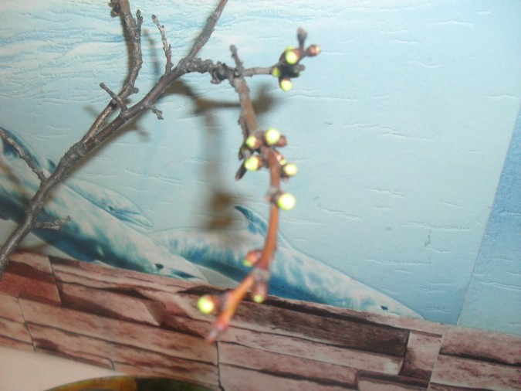
Каждый день с ребятами наблюдали, как почки увеличиваются .
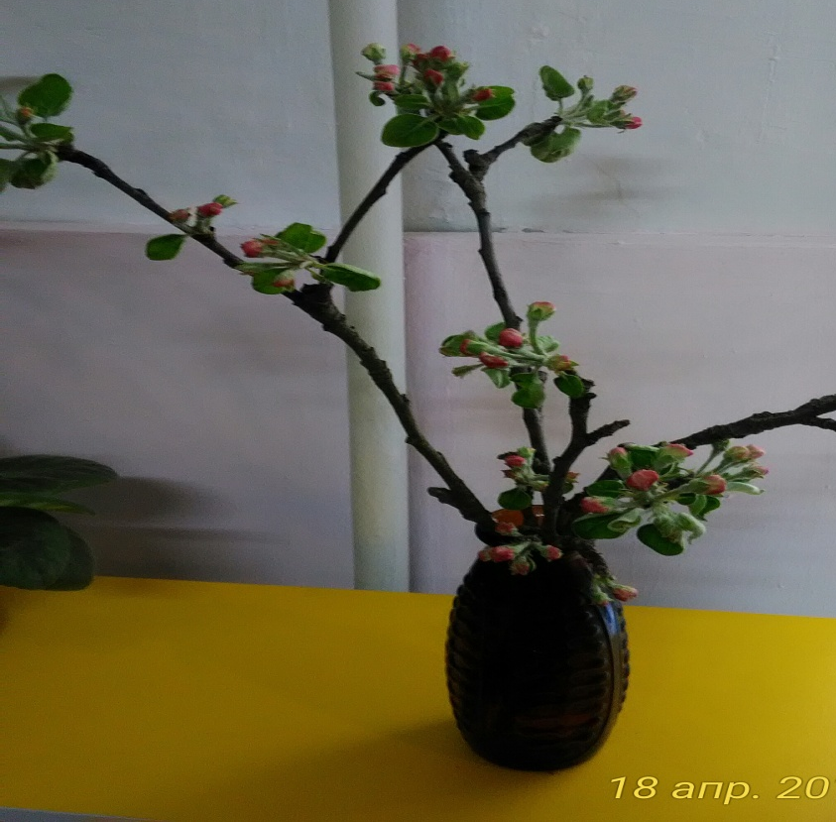
Прошла неделя: на веточках, - развернулись листочки. Почки ещё целы, но видим что, они значительно увеличились в размере.
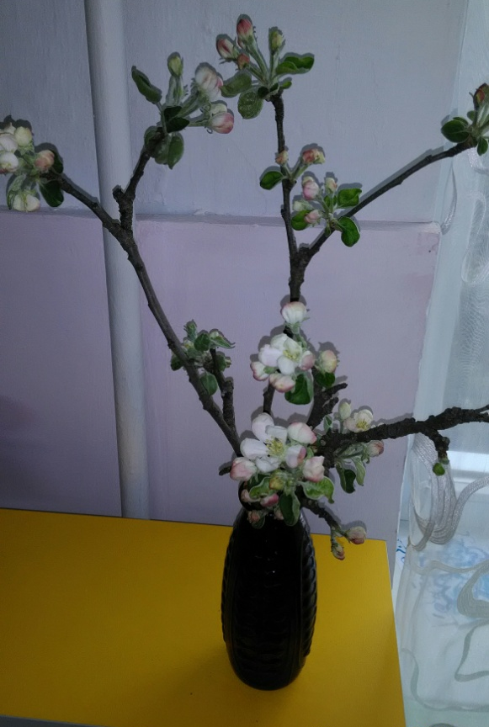
Прошло 2 дня: несколько почек распустилось в прекрасные цветочки.
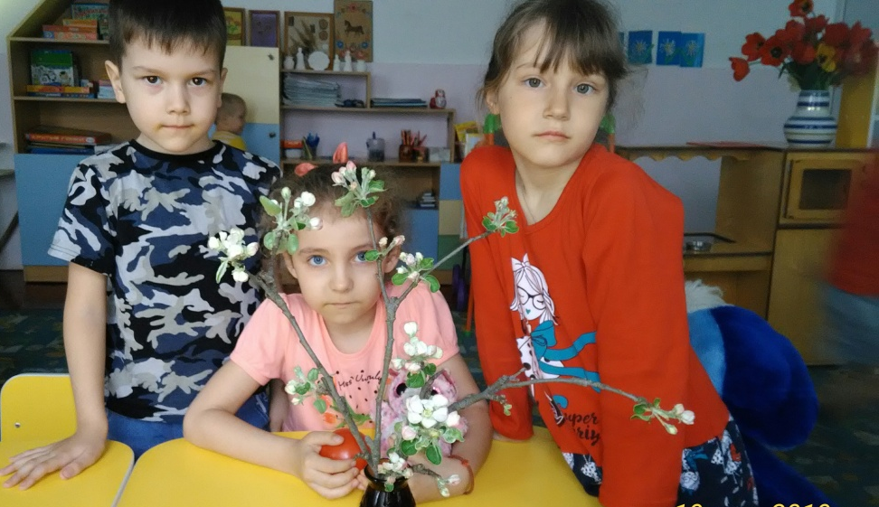
Прошло 2 недели почти все почки распустились, ветки ялони в цвету!
Вывод: Растения - часть живой природы, оно дышит, питается, размножается; ему необходимы: свет, тепло, влага. Растения выделяют необходимый для жизни газ-кислород и поглощают углекислый газ. Растения украшают нашу планету, их нельзя уничтожать, а нужно беречиь и охранять!

Консультация для родителей «Сохраним природу вместе!»
Солкина О.А., воспитатель
« Аэродромы, пирсы и перроны, лес без птиц И земли без воды... Все меньше - окружающей природы Все больше - окружающей среды» Всего несколько поэтических строк, но они показывают происходящие изменения в природе Земли, точный и емкий образ нынешней действительности. Каков человек, такова и его деятельность, таков мир, который он создает вокруг себя. Каким будет наш мир, зависит от нас, о тех основ, которые мы заложим в сознание детей. Человеческая деятельность в последние годы наносит всё больший ущерб природе – это и загрязнение, и нерациональное расходование её ресурсов. Отсюда следует, что многочисленные современные проблемы нашей жизни связаны с разрушительной деятельностью человека. А для того, чтобы сохранить себя человек, несомненно, должен сохранить природу, но чтобы суметь это сделать, он должен развивать и улучшать себя, должен напитать душу и сердце красотой, добротой, бережным и терпимым отношением к окружающей нас природе. Красота родной природы раскрывает красоту человеческого труда, рождает желание сделать свой край ещё прекраснее. Поэтому так важно показать детям как человек оберегает и умножает природные богатства, сколько труд колокольчиков в бездонном летнем небе, шорох снежинок и завывание вьюги за окном, ласковый плеск волны и торжественную тишину ночи, – услышал, и, затаив дыхание, слушает сотни и тысячи лет чудесную музыку жизни» Воспитывая любовь к природе родного края важно приучать дошкольника беречь природу, охранять её. Здесь важен пример родителей. Часто в воскресные дни принято с друзьями посидеть на лужайке, отдохнуть, повеселиться. Но вот настало время уходить домой. Не забудьте с ребёнком обойти лужайку, осмотреть ее хозяйским глазом: не осталась ли бумага, банки или другой сор. Ещё раз обратите внимание ребенка на то, что уходя из леса, всегда нужно убрать за собой мусор. Будьте для ребёнка только положительным примером. Привлекайте малыша к выращиванию растений. Возьмите его на субботник по озеленению города, посадите дерево возле вашего дома, пусть ребенок знает, что посадил его он, пусть наблюдает, как оно растет, пусть ухаживает за ним. Очень важно повлиять на чувства ребенка, вызвать у него желание помочь растениям, предупредить повреждения других. Показывая дерево со сломанной веткой или вытоптанную траву, сравните ее с объектами в отличном состоянии, вместе с ребенком определите условия их жизни, предложите представить себе, что бы случилось, если бы было много повреждений - т. е. ориентируйтесь на значимость этих объектов для всего живого. В процессе наблюдений в природе убедите ребенка, что там, где нет деревьев, не летают птицы, бабочки и пчелы, на вытоптанных местах не растет даже трава, поврежденные растения плохо развиваются, болеют. Расскажите, как губительно действует на обитателей леса шум. Из-за шума птицы бросают гнезда, а лесные зверюшки убегают из леса. Поэтому в лесу, да и вообще в природе, необходимо соблюдать тишину. Рассказывайте детям об опасности пожаров и о том, что нельзя портить деревья, разорять гнезда, добывать березовый сок, засорять территорию пойм, водоемов битым стеклом, разорять муравейники и еще многое другое. Такие образные характеристики сыграют важную роль в формировании природоохранных мотивов, в регуляции поведения ребенка в природе. Лучше эти правила формировать не в негативной форме (не рвать, не ломать, не топтать), а в позитивной (помогать, заботиться, оберегать). Важно создать эмоциональный контакт с природой: пусть ребенок самостоятельно побродит, поищет что-то необычное, тихо посидит на пригорке, послушает пение птиц или журчание ручья, просто поглядит вокруг себя. Уже в дошкольном возрасте дети должны знать правила: - охранять и беречь полезные виды растений, животных, - осторожно вести себя в природе, помнить, что в лесу, в поймах, в речке живут постоянные жители (птицы, рыбы, животные, насекомые), для которых эта среда – родной дом! Поэтому нельзя разрушать его, портить растения, собирать цветы, мусорить, шуметь; нельзя забирать живые существа из места их обитания; - заботливо относиться к земле, воде, воздуху. О земле надо заботиться, подкармливать ее, потому что нельзя только брать от нее и не давать ей ничего; - воду следует расходовать экономно, ведь она нужна растениям, животным, людям. Нельзя загрязнять водоемы, разжигать костры на их берегах. В воспитании у ребёнка бережного отношения к природе нет и не может быть мелочей. Сорванный просто так цветок, пойманная из любопытства бабочка, растоптанный жучок – всё это при безразличном отношении со стороны взрослых может привести к крайне нежелательным последствиям. Правильные представления о природе, полученные в детстве, создают прочную основу для дальнейшего ее познания, воспитания любви и бережного к ней отношения.

